Gâteau glacé au chocolat
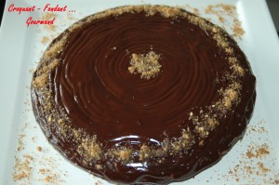 Pour 8 Croquants-Gourmands
Le gâteau :
- 150 g de chocolat
- 3 càs de lait
- 3 œufs
- 120 g de beurre
- 120 g de sucre en poudre
- 120 g de farine
- 1 pincée de sel
Le glaçage :
- 125 g de chocolat - 100 g de crème
1 moule à manqué de 24 cm de diamètre beurré
Préchauffage du four à 150°C (chaleur tournante).
Le gâteau :
Mettre dans un petit saladier le chocolat cassé en morceaux avec le beurre et le lait.
Passer au micro-ondes à 1000 Watts pendant 1 minute.
Remuer pour lisser le mélange et laisser tiédir. Battre les blancs en neige avec 1 càs de sucre.
Mettre dans le chocolat les jaunes d'œufs, le sel et le sucre et fouetter.
Incorporer la farine tamisée, mélanger.
Ajouter 2 grosses cuil. de blancs d'œufs en remuant énergiquement pour assouplir la pâte.
Incorporer le reste des blancs d'œufs en soulevant la pâte avec une spatule.
Verser dans le moule. Enfourner pour 35 minutes.
Laisser tiédir quelques minutes. Démouler sur une grille et laisser refroidir.
Le glaçage :
Mettre le chocolat cassé en morceaux et la crème dans un bol.
Faire chauffer au micro-ondes 1 minute à 1000 Watts. Remuer pour lisser.
La finition :
Verser le glaçage chaud sur le gâteau froid. Étaler à l'aide d'une spatule. Laisser refroidir.

